**El nuevo HUAWEI FIT SE ya está aquí, aprovecha las ofertas de lanzamiento**

Como parte de su temporada de lanzamientos, HUAWEI presenta el Watch Fit Special Edition, un smartwatch pensado para la juventud activa que presenta un diseño futurista y una estructura ligera.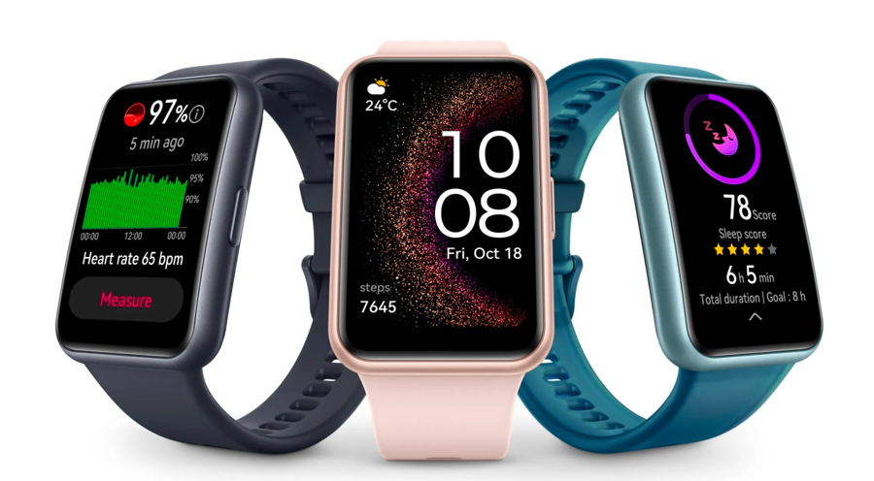

A diferencia de otros relojes inteligentes de su categoría, el [HUAWEI Watch Fit Special Edition](https://consumer.huawei.com/cl/wearables/watch-fit-special-edition/buy/) logra incluir varias funciones de salud en un dispositivo ligero y económico. Desde funciones de salud femenina hasta monitoreo de la respiración, estas herramientas de salud del HUAWEI Watch Fit SE se comparan a funciones de este tipo que comúnmente es posible encontrar en smartwatches de gama alta.

Tan ligero como elegante y muy smart, este reloj incluye una serie de funciones de fácil acceso que al mismo tiempo son ideales para los usuarios más jóvenes que dan prioridad a un estilo de vida más simple y poco complicado. El diseño propone esferas de reloj únicas que resultan en una estética que permite combinar tu *outfit* diario y que además es compatible con las más de 10.000 esferas de reloj disponibles en la app de HUAWEI Salud, ofreciendo una increíble variedad de combinaciones de personalización.

**Diseños inspirados en la energía de los jóvenes**

El HUAWEI Watch Fit SE se presenta en tres combinaciones de colores: Negro Estelar, clásico y sobrio; Rosa Nébula, romántico y soñador; ademá de Verde Aurora, que recuerda al bosque que embellece y muestra vivacidad en tu muñeca. Este smartwatch celebra el espíritu de los jóvenes, incorporando elementos inspirados en la energía de su edad y utilizando tecnología innovadora para crear una pieza única de innovación.

Además de las esferas de reloj disponibles, puedes acceder a una selección de colaboraciones con artistas y diseñadores consagrados que aumenta diariamente. También puedes configurar el fondo de pantalla con alguna de tus fotos favoritas.

El dispositivo en sí mismo es una declaración de moda y tendencia. Elegantemente curvado, el HUAWEI Watch Fit Special Edition tiene un marco ergonómico que se adapta cómodamente a tu muñeca y es tan liviano como una smartband.

**Para aventureros y deportistas**

Encontrarás más de 100 modos de entrenamiento disponibles en el HUAWEI Watch Fit SE. Estos vienen con transmisión de la frecuencia cardiaca que es capaz de sincronizar el índice de frecuencia cardiaca con los dispositivos de entrenamiento conectados, lo que permite a los usuarios visualizar análisis de nivel profesional con facilidad.

También destacan sus 11 modos de deportes profesionales y 85 de deportes libres, desde disciplinas con raqueta hasta de nieve, lo cual ofrece una gran diversidad de actividades para explorar. A diferencia de sus antecesores, el HUAWEI Watch Fit SE añade nuevos modos, como fútbol, básquetbol, remo y deportes electrónicos, con monitoreos deportivos básicos que muestran el tiempo, la frecuencia cardíaca, las calorías y los análisis del entrenamiento.

Además incluye el algoritmo TruSport™ de Huawei, que actúa como un entrenador personal basado en la ciencia. Este reloj obtiene datos de carrera completos y profesionales para ti, como el ritmo, la frecuencia cardiaca y la distancia recorrida. Puede evaluar de forma inteligente tu índice de potencia de carrera, la carga de entrenamiento, el consumo máximo de oxígeno, la presión de entrenamiento aeróbica/anaeróbica y el tiempo de recuperación.

**Vida sana al alcance de tu mano**

El HUAWEI Watch Fit Special Edition mejora la experiencia de monitoreo de la salud con funciones de gestión integral, que incluyen la mejorada tecnología de frecuencia cardiaca, HUAWEI TruSeenTM 5.0, el algoritmo de red neuronal de IA multisensor propio de Huawei y componentes PPG desarrollados por expertos. Las funciones de gestión del estrés HUAWEI TruSleep™ 3.0 y TruRelax™ también están presentes para proporcionar una evaluación de tu cuerpo durante períodos cruciales de descanso y ofrecer recomendaciones de mejora.

Con estas funciones puedes disfrutar de un monitoreo de la frecuencia cardiaca precisa durante 24 horas para controlar los cambios en el SpO2 (oxígeno en sangre), el sueño y las condiciones de estrés. Asimismo, incluye una función de gestión del ciclo menstrual.

Con el HUAWEI Watch Fit SE tienes acceso directo en tu reloj a las funciones más utilizadas de tu teléfono, como notificaciones de llamadas entrantes, respuestas rápidas a mensajes, control del reproductor de música, alarma inteligente, control remoto de la cámara y la función “Encuentra tu teléfono”.

Compra ahora el [HUAWEI Watch Fit SE](https://consumer.huawei.com/cl/wearables/watch-fit-special-edition/buy/) y disfruta de un descuento de $20.000 en su precio final a través de la [Tienda Online Oficial de Huawei](https://consumer.huawei.com/cl/phones/p60-pro/buy/).

**###**

**Acerca de Huawei Consumer Business Group**

Los productos y servicios de Huawei están disponibles en más de 170 países y son utilizados por más de una tercera parte de la población mundial. El conglomerado cuenta con catorce centros de investigación y desarrollo en Alemania, Suecia, Rusia, India y China. Huawei Consumer Business Group (CBG) es una de las tres unidades de negocio de la compañía, la cual cubre smartphones, PCs, tablets, wearables, audio, monitores y pantallas, lentes inteligentes, telemática y servicios en la nube. La red global de Huawei ha sido construida con más de 30 años de experiencia en la industria de las telecomunicaciones, y se ha dedicado a brindar los últimos avances tecnológicos a consumidores alrededor del mundo. Para más información, visita: [https://consumer.HUAWEI.com](https://urldefense.com/v3/__https:/consumer.HUAWEI.com__;!!BupLon6U!sDUgY2hshPavgUNoC24eb3lgXMh_mz1IzgC6UhAbShQDS3zIdxdJ38CvgDrvnqF-FYkbpDUC1Aw8N56TWtZQXqAuswf77mcgiA$)

**Para actualizaciones regulares de HUAWEI Consumer BG, por favor síguenos en:**

**Facebook:**<https://www.facebook.com/HuaweimobileCL/>

**YouTube:**<https://www.youtube.com/@HuaweiDeviceChile>

**Instagram:**<https://www.instagram.com/huaweimobilecl/>

**Contacto de prensa another:**

Ignacio Hiriart / Sr PR Executive

ignacio.hiriart@another.co

+56 9 9239 1233

Elina Ambriz Valencia / PR Executive

elina.ambriz@another.co

+56 9 3514 0258